ОБЕД  (диетическое питание - сахарный диабет)  Венигрет  Солянка домашняя со сметаной  Бигус  Хлеб пшеничный  Хлеб ржаной.  Напиток Ягодка | 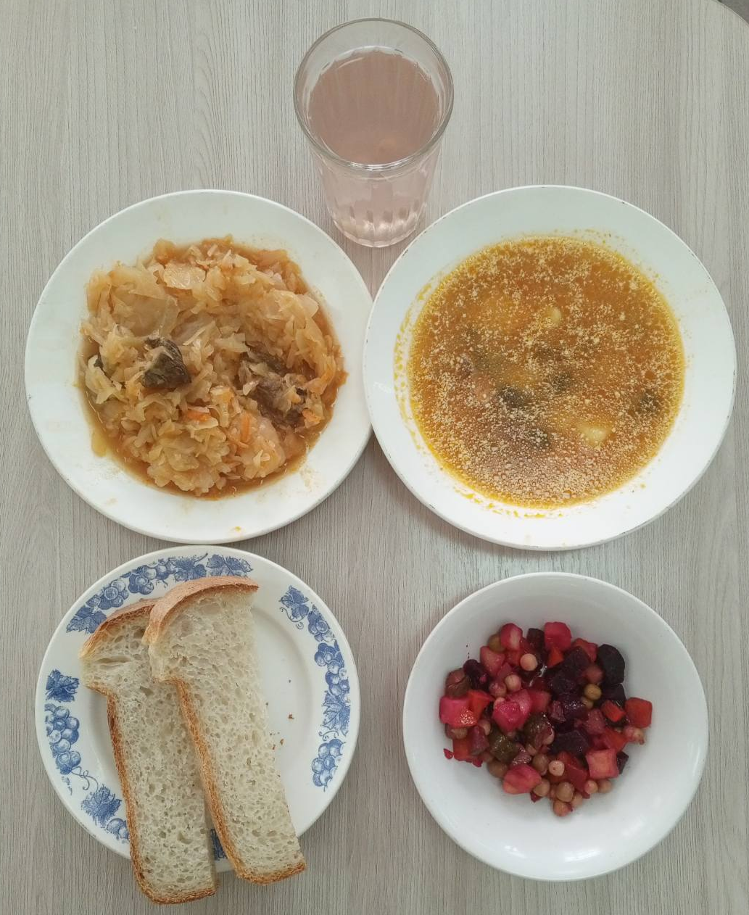
ЗАВТРАК  (льготная категория)  Каша гречневая  Тефтели рыбные  Чай с лимоном  Хлеб пшеничный  Хлеб ржаной  Яблоко | 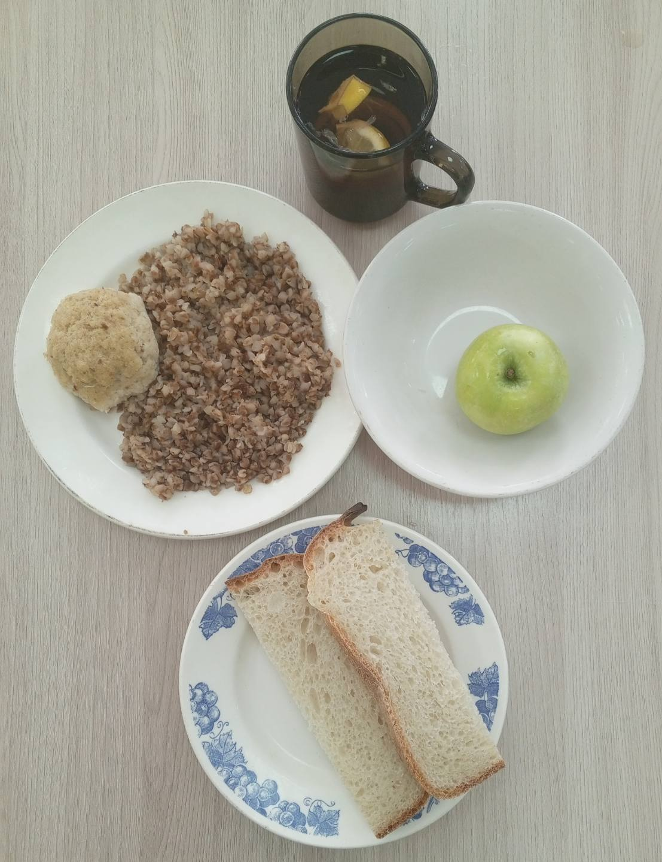
ОБЕД
(1 – 4 классы, 5-11классы)
Венигрет
Солянка домашняя со сметаной
Бигус
Хлеб пшеничный
Хлеб ржаной.
Напиток Ягодка
ЗАВТРАК  (5-11 классы)  Каша пшенная молочная жидкая с маслом сливочным  Чай с лимоном  Хлеб ржаной  Хлеб пшеничный | 